INFORME REGISTRO FOTOGRÁFICO

- DESCRIPCIÓN DE LAS EVIDENCIAS.
- Registro fotográfico perteneciente a las actividades realizadas el día 29 de abril de 2020, y su respectiva descripción.

- REGISTRO FOTOGRÁFICO.
2.1 ACTIVIDAD N° 1: Sede operativa Milán; coordinación de personal e inicio de traslado a los sitios de trabajo.
Foto N° 1:

- REGISTRO FOTOGRÁFICO.
2.2 ACTIVIDAD N° 2: Sitios varios; actividades varias en la sede operativa Milán.
Foto N° 1:

- REGISTRO FOTOGRÁFICO.
2.3 ACTIVIDAD N° 3: Camilo Torres Plan 3 Zona 7, inspección, mantenimiento y limpieza de cámaras y sumideros.
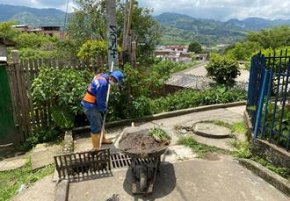

Foto N° 1:

- REGISTRO FOTOGRÁFICO.
2.4 ACTIVIDAD N° 4: Santa Isabel, inspección, mantenimiento y limpieza de cámaras y sumideros.
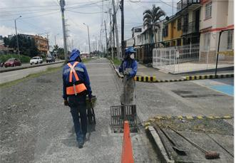
Foto N° 1:

- REGISTRO FOTOGRÁFICO.
2.5 ACTIVIDAD N° 5: Campestre B; inspección, mantenimiento y limpieza de cámaras y sumideros.
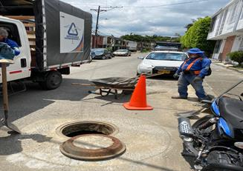
Foto N° 1:

- REGISTRO FOTOGRÁFICO.
2.6 ACTIVIDAD N° 6: Frailes; inspección, mantenimiento y limpieza de cámaras y sumideros.
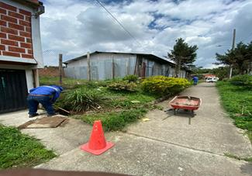
Foto N° 1:

- REGISTRO FOTOGRÁFICO.
2.7 ACTIVIDAD N° 7: Sede operativa Milán; llegada de cuadrillas de alcantarillado SEDE.
Foto N° 1:

